Nomes:

André de Macedo Wlodkovski,

Gustavo Hammerschmidt.

Prova de Conceito

PUCPR

1º Exercício Resolvido:

Uma imagem contendo captura de tela

Descrição gerada com muito alta confiançaUma imagem contendo captura de tela

Descrição gerada com muito alta confiança

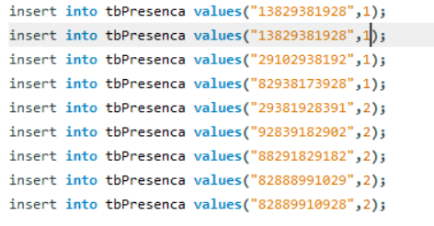

Note que há 5 ocorrências da palestra Azure- Microsoft

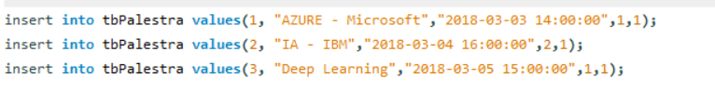

E que o código 2 refere-se à palestra Azure-Microsoft

2º Exercício resolvido:Uma imagem contendo captura de tela

Descrição gerada com muito alta confiançaUma imagem contendo captura de tela

Descrição gerada com muito alta confiança

Uma imagem contendo captura de tela

Descrição gerada com muito alta confiança

Note que esses 4 estudantes estiveram presentes nas palestras Azure – Microsoft e IA - IBM:

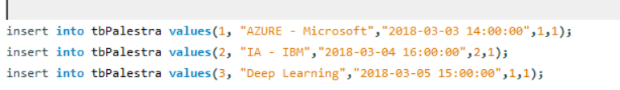

3º Exercício Resolvido:Uma imagem contendo captura de tela

Descrição gerada com muito alta confiançaUma imagem contendo captura de tela

Descrição gerada com muito alta confiança

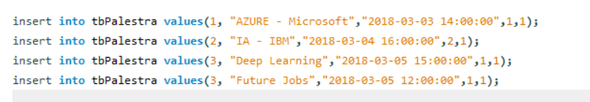

Uma imagem contendo pessoa, laranja

Descrição gerada com alta confiança

Note que a Microsoft patrocina 3 Palestras e o Evento.

4º Exercício resolvido:Uma imagem contendo captura de tela

Descrição gerada com muito alta confiançaUma imagem contendo captura de tela

Descrição gerada com muito alta confiança

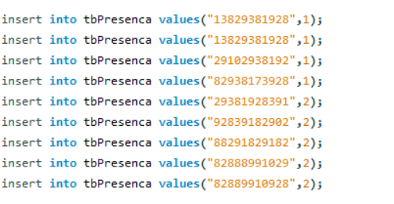

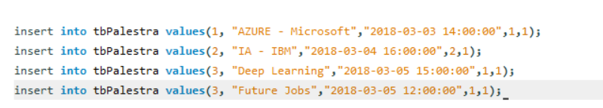

Note que cada CPF pode participar de diferentes palestras, mas não a mesma. A tabela mostra quais palestras os estudantes participaram.

5º Exercício resolvido:Uma imagem contendo captura de tela

Descrição gerada com muito alta confiançaUma imagem contendo captura de tela

Descrição gerada com muito alta confiança

Uma imagem contendo captura de tela

Descrição gerada com alta confiança

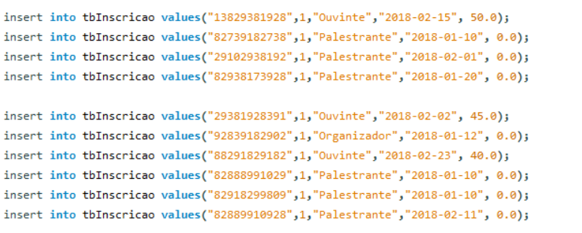

Note que apenas 3 dos palestrantes são acadêmicos.

6º Exercício Resolvido:Uma imagem contendo captura de tela

Descrição gerada com muito alta confiançaUma imagem contendo captura de tela

Descrição gerada com muito alta confiança

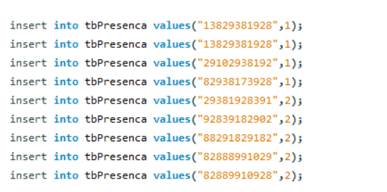

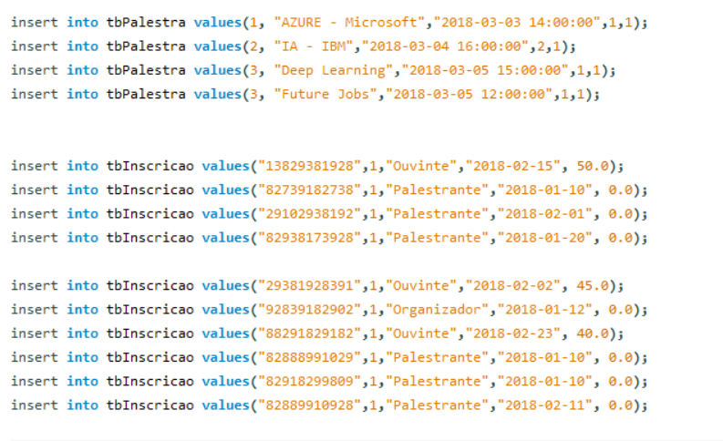

Note que apenas as pessoas presentes nas palestras do dia 03-03-2018 foram selecionadas. E que há 7 pessoas presentes no dia 04-04-2018.

Observação: questões 7 a 12 foram feitas pelo outro colega de equipe e as provas foram escritas em comentários que estão nos screenshots anexados.

7º Exercício Resolvido

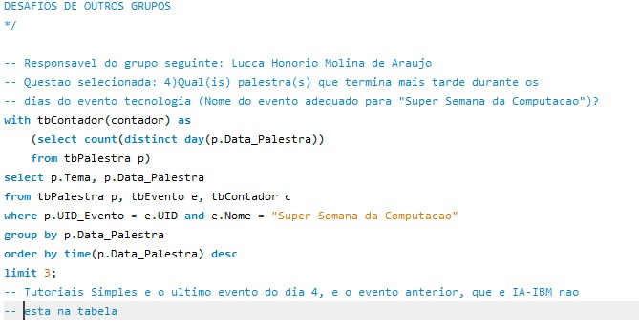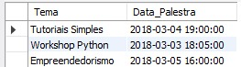

Prova: 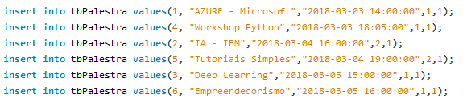

8º Exercício Resolvido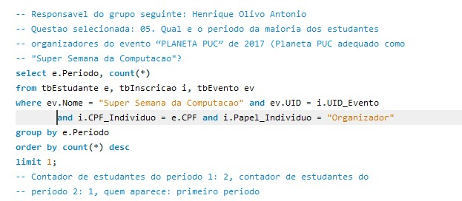e1902c83-c957-4390-803a-1de3af336ba3

Prova: 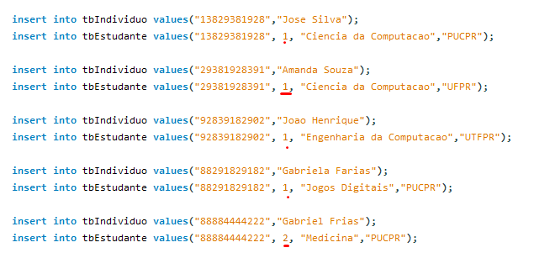 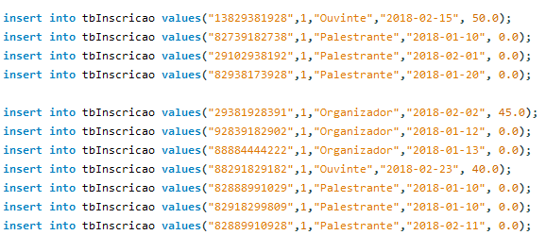

9º Exercício Resolvido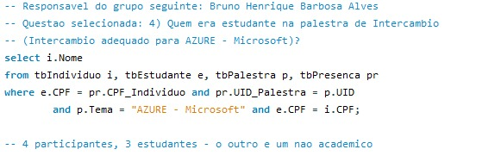

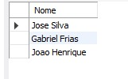

Prova: 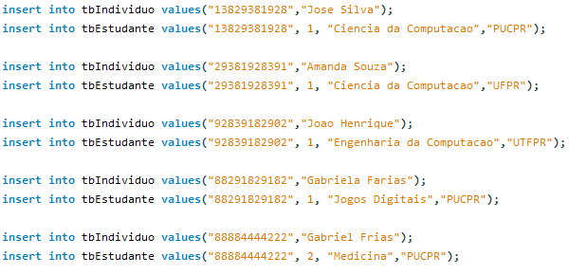 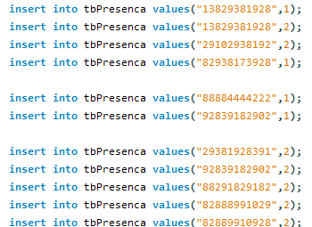

10º Exercício Resolvido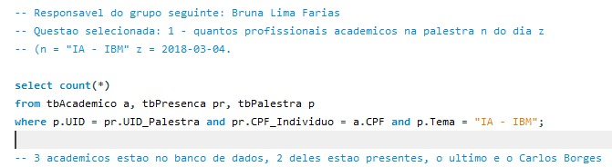64581c2a-ea8b-40fd-982b-5d5af8f641c9

Prova:

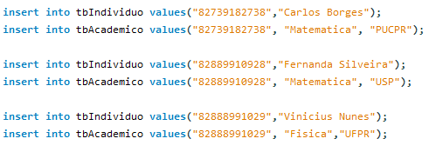 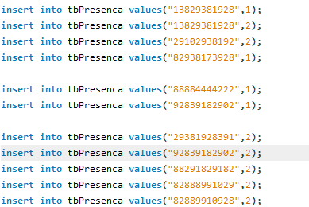

11º Exercício Resolvido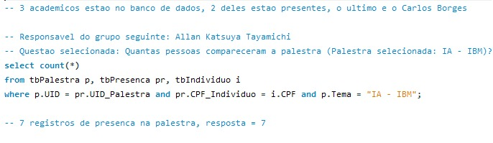74e11278-d7fc-4c58-ae5f-47f646da727f

Prova: 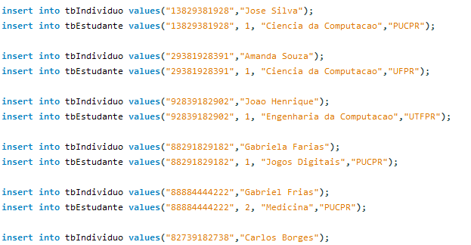 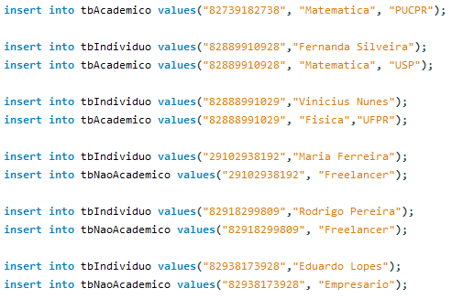 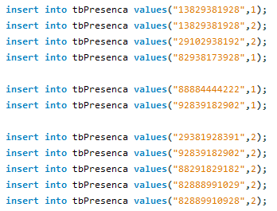

12º Exercício Resolvido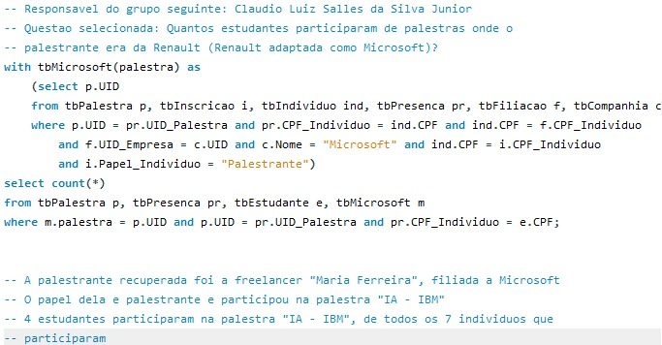3bf48435-ae59-434e-bbf8-f587e70e9118

Prova: 